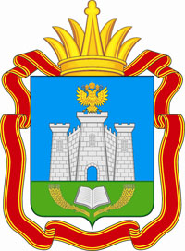
РОССИЙСКАЯ ФЕДЕРАЦИЯ
ОРЛОВСКИЙ ОБЛАСТНОЙ СОВЕТ НАРОДНЫХ ДЕПУТАТОВ
ПОСТАНОВЛЕНИЕ
От 24 апреля 2014 года | № 31/834 -ОС
город Орёл
Об отчете Контрольно-счетной палаты Орловской области о деятельности в 2013 году
В соответствии со статьей 20 Закона Орловской области от 12 июля 2011 года
№ 1229-ОЗ "О Контрольно-счетной палате Орловской области", частью 6 статьи 164 Регламента Орловского областного Совета народных депутатов, принятого постановлением Орловского областного Совета народных депутатов от 29 октября 2010 года № 43/1292-ОС "О Регламенте Орловского областного Совета народных депутатов", Орловский областной Совет народных депутатов ПОСТАНОВЛЯЕТ:
Отчет Контрольно-счетной палаты Орловской области о деятельности в 2013 году принять к сведению.
Председатель Орловского  областного Совета народных депутатов | Л.С. Музалевский

Отчет
о деятельности Контрольно-счетной палаты Орловской области в 2013 году
Контрольно-счетная палата Орловской области (далее также – Контрольно-счетная палата, КСП) в отчетном периоде осуществляла свою работу в соответствии с положениями Бюджетного кодекса Российской Федерации (далее также – БК РФ), Законов Орловской области от 12 июля 2011 года № 1229-ОЗ "О Контрольно-счетной палате Орловской области" и от 6 декабря 2007 года № 724-ОЗ "О бюджетном процессе в Орловской области", а также на основании годового плана деятельности на 2013 год, принятого решением Коллегии Контрольно-счетной палаты.
Действующая система внешнего финансового контроля интегрирована в основные составляющие бюджетного процесса и предполагает непрерывный трехлетний цикл контроля за исполнением бюджетов каждого финансового года, реализуемый на трех последовательных стадиях.
В соответствии с действующим законодательством Контрольно-счетная палата является участником бюджетного процесса, обладающим бюджетными полномочиями. Контрольно-счетная палата, как постоянно действующий орган государственного внешнего финансового контроля, осуществляет предварительный, текущий и последующий контроль, проводит контрольные и экспертно-аналитические мероприятия в бюджетной сфере. КСП проводит проверку формирования и исполнения областного бюджета и бюджета территориального фонда обязательного медицинского страхования.
Основные результаты деятельности
Контрольно-счетная палата в 2013 году осуществляла комплекс контрольных и экспертно-аналитических мероприятий, результаты которых позволили оценить действенность мер, принимаемых органами исполнительной власти, проверить эффективность использования и целевой характер бюджетных средств, направляемых на: реализацию государственных и областных целевых программ в сфере сельскохозяйственного производства, дорожной безопасности, поддержки инвалидов и старшего поколения, финансирование муниципальных бюджетов, развитие дорожной сети, управление государственным долгом, выполнение государственного задания в учреждениях здравоохранения, реализацию прогнозных планов приватизации государственного имущества, использование средств резервного фонда и другие.
За 2013 год сотрудниками Контрольно-счетной палаты проведено 97 (девяносто семь) мероприятий, в том числе 19 контрольных и 78 экспертно-аналитических. Проведенными проверками было охвачено 43 объекта (перечень объектов прилагается, приложение 1 к отчету), из них 12 объектов, или 27,9 процента, являются органами местного самоуправления; 13 объектов, или 30,2 процента, – бюджетными учреждениями; 7 объектов, или 16,3 процентов – органами государственной власти; 4 муниципальных учреждения;
3 казенных учреждения, 2 государственных унитарных предприятия и 2 иные организации.
По сравнению с предыдущими периодами деятельности КСП наблюдается рост проведенного количества как контрольных, так и экспертно-аналитических мероприятий. Динамика контрольных и экспертно-аналитических мероприятий представлена на рисунке 1.
Рисунок 1
Основные показатели деятельности Контрольно-счетной палаты в 2013 году в табличном формате представлены в приложении 2 к настоящему отчету.
Контрольные мероприятия. Объем проверенных в ходе проведения контрольных мероприятий финансовых средств составил 5 047,2 млн рублей, из них:
средства областного бюджета – 3 943,1 млн рублей (78,1 процента);
средства федерального бюджета – 546,6 млн рублей (10,8 процента);
средства местного бюджета – 179,6 млн рублей (3,6 процента);
средства бюджета ФОМС – 358,3 млн рублей (9,1 процента);
внебюджетные средства – 19,6 млн рублей (0,4 процента).
По объему проверенных средств наибольшая доля приходится на проверки государственного долга – 44,9 процента; в учреждениях социальной сферы – 28,0 процента; в муниципальных образованиях – 14,8 процента; в жилищно-коммунальном хозяйстве –
5,3 процента; по общегосударственным вопросам – 4,2 процента; в сфере национальной экономики – 2,8 процента. Структура объема контрольных мероприятий представлена на рисунке 2.
Рисунок 2
По результатам проведенных контрольных мероприятий выявлены нарушения на общую сумму 482,7 млн рублей, что составило 9,6 процента от общего объема проверенных средств. Как нецелевое использование классифицированы нарушения на сумму 0,661 млн рублей, неэффективное использование – 22,1 млн рублей и 460,0 млн рублей – нарушения, связанные с несоблюдением требований действующего законодательства, нормативных правовых актов федерального, областного и муниципального уровня в финансово-бюджетной сфер, локальных актов федеральных министерств и ведомств, органов исполнительной власти специальной компетенции Орловской области.
Анализ объема и структуры выявленных нарушений за последние три года свидетельствует об изменении структуры выявленных нарушений в 2013 году по сравнению с 2012 годом. При сокращении нецелевого использования бюджетных средств почти
на 60,0 процента, значительно, более чем в 3 раза, вырос объем нарушений, связанных с неэффективным использованием. Динамика общего объема установленных нарушений, нецелевого и неэффективного использования бюджетных средств представлена на рисунке 3.
Рисунок 3
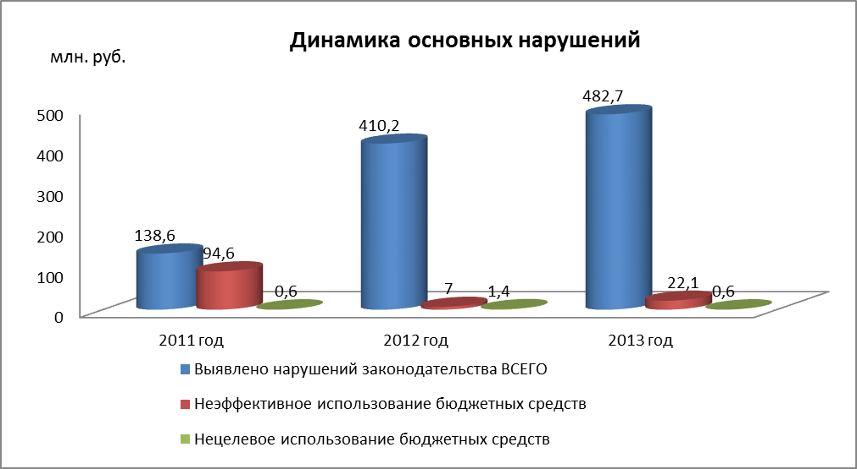
Общий объем устраненных нарушений в финансово-бюджетной сфере по итогам принятых на основании актов проверок мер составил 183,0 млн рублей, в том числе возмещено в областной бюджет 0,1 млн рублей.
Информация об итогах проведенных в 2013 году контрольных мероприятий в разрезе ведомственной классификации представлена в приложении 3 к настоящему отчету.
Экспертно-аналитическая деятельность. В рамках экспертно-аналитической деятельности в отчетном периоде сотрудниками КСП было проведено 78 мероприятий с общим объемом финансовых ресурсов в размере 349 268,1 млн рублей, из них:
внешняя проверка годовой бюджетной отчетности главных администраторов средств областного бюджета с общим объемом финансовых ресурсов 26 389,7 млн рублей –
30 экспертиз;
проверка годового отчета об исполнении областного бюджета за 2012 год и годового отчета об исполнении бюджета ТФОМС за 2012 год с общим объемом финансовых ресурсов 58 663,7 млн рублей – 2 экспертизы;
финансовая экспертиза на законопроект «Об областном бюджете на 2014 год и на плановый период 2015 и 2016 годов» с объемом финансовых ресурсов 169 168,0 млн рублей;
финансовая экспертиза на законопроект «О бюджете Территориального фонда обязательного медицинского страхования Орловской области на 2014 год и на плановый период 2015 и 2016 годов» с объемом финансовых ресурсов 39 440,4 млн рублей;
финансовая экспертиза законопроектов о внесении изменений в Закон Орловской области от 7 декабря 2012 года № 1431-ОЗ «Об областном бюджете на 2013 год и на плановый период 2014 и 2015 годов» с общим объемом финансовых ресурсов (изменения) 10 908,4 млн рублей – 8 экспертиз;
финансовая экспертиза законопроектов о внесении изменений в Закон Орловской области «О бюджете Территориального фонда обязательного медицинского страхования Орловской области на 2013 год и на плановый период 2014 и 2015 годов» с общим объемом финансовых ресурсов (изменения) 362,4 млн рублей – 2 экспертизы;
экспертиза отчетов об исполнении областного бюджета за первый квартал, полугодие и девять месяцев с общим объемом финансовых ресурсов 35 869,7 млн рублей –
3 экспертизы;
экспертиза отчетов об исполнении бюджета ТФОМС за первый квартал, полугодие и девять месяцев с общим объемом финансовых ресурсов 8 465,8 млн рублей – 3 экспертизы;
прочие экспертно-аналитические мероприятия, в том числе:
совместное со Счетной палатой Российской Федерации экспертно-аналитическое мероприятие по вопросу мониторинга изменения тарифов на жилищно-коммунальные услуги организаций коммунального хозяйства Орловской области за период
2009–2012 годов;
отчет о работе Контрольно-счетной палаты Орловской области за 2012 год.
Информация об итогах проведенных в 2013 году экспертно-аналитических мероприятиях представлена в приложении 4 к настоящему отчету.
С учетом предложений и замечаний Контрольно-счетной палаты в 2013 году были приняты 46 законов Орловской области.
По итогам проведенных в отчетном периоде контрольных и экспертно-аналитических мероприятий Губернатору Орловской области, Председателю Орловского областного Совета народных депутатов, заместителям Председателя Правительства Орловской области, председателям комитетов Орловского областного Совета народных депутатов, главам муниципальных районов и городских округов Орловской области, главным распорядителям средств областного бюджета направлялись представления, предписания, служебные записки, заключения, отчеты и иной информационный материал. Всего Контрольно-счетной палатой было направлено 97 материалов по итогам деятельности органа внешнего финансового контроля.
Кроме того, в адрес Счетной палаты Российской Федерации в 2013 году была представлена информация по результатам проведенных мероприятий (1 контрольное и
1 экспертно-аналитическое).
В отчетном периоде Контрольно-счетной палатой была продолжена работа по расширению сферы взаимодействия и сотрудничества с органами финансового контроля федерального уровня, с муниципальными контрольно-счетными палатами Орловской области, с государственной корпорацией Фондом содействия реформированию жилищно-коммунального хозяйства, с правоохранительными органами.
По обращениям правоохранительных органов было проведено 3 контрольных мероприятия. В органы прокуратуры и иные правоохранительные органы по их запросам было направлено 26 материалов.
В рамках взаимодействия сотрудники КСП приняли участие в 18 заседаниях Правительства Орловской области, в 12 заседаниях Орловского областного Совета народных депутатов (далее также – областной Совет), в 50 оперативных совещаниях у Губернатора Орловской области, в 12 заседаниях президиума областного Совета, в заседаниях комитетов областного Совета, комиссий и политических фракций и др.
В целях выработки единого подхода к проведению экспертно-аналитической работы, в соответствии со статьей 10 Закона Орловской области от 12 июля 2011 года № 1229-ОЗ
"О Контрольно-счетной палате Орловской области" специалистами Контрольно-счетной палаты Орловской области были внесены изменения в два стандарта внешнего государственного финансового контроля стандарт 002 «Проведение экспертно-аналитического мероприятия» и стандарт 003 «Порядок проведения комплекса проверок закона об областном бюджете», которые были рассмотрены и приняты на коллегии Контрольно-счетной палаты Орловской области.
В связи с необходимостью неукоснительного соблюдения требований БК РФ, Федерального закона от 7 февраля 2011 года № 6-ФЗ «Об общих принципах организации и деятельности контрольно-счетных органов субъектов Российской Федерации и муниципальных образований», Федерального закона от 5 апреля 2013 года № 44-ФЗ «О контрактной системе в сфере закупок товаров, работ, услуг для обеспечения государственных и муниципальных нужд» в части исполнения контрольно-счетными органами субъектов Российской Федерации возложенных на них полномочий КСП Орловской области был подготовлен, а депутатами областного Совета рассмотрен и принят в двух чтениях на заседании 20 декабря 2013 года законопроект о внесении соответствующих изменений в действующую редакцию Закона Орловской области от 12 июля 2011 года № 1229-0З «О Контрольно-счетной палате Орловской области».
Итоги работы Контрольно-счетной палаты Орловской области за 2012 год были рассмотрены в мае 2013 года на 20-ом заседании областного Совета. В июне и октябре
2013 года сотрудники КСП принимали участие (с докладами) в общественных публичных слушаниях по итогам исполнения областного бюджета за 2012 год и по проекту областного бюджета на 2014 год и на плановый период 2015 и 2016 годов.
В отчетном периоде председатель КСП Орловской области приняла участие:
в заседании Коллегии Счетной палаты Российской Федерации;
в заседании круглого стола «Методология проведения стратегического аудита в субъектах Российской Федерации» с участием Председателя Счетной палаты Российской Федерации;
в международном семинаре «Аудит государственного сектора и новые информационные технологии» с участием представителей региональных органов внешнего финансового контроля из Австрии, Германии, Испании, Нидерландов, Швейцарии, Франции, Счетной палаты Российской Федерации и контрольно-счетных органов Российской Федерации, членов ЕВРОРАИ.
во Всероссийском совещании контрольно-счетных органов субъектов Российской Федерации «Государственный аудит системы обеспечения реальной экономической безопасности» с участием Председателя Счетной палаты Российской Федерации, членов Совета Федерации и депутатов Государственной Думы Федерального Собрания Российской Федерации, представителей федеральных органов исполнительной власти;
в совещании по вопросам совершенствования контроля за эффективностью бюджетных расходов под председательством Председателя Счетной палаты Российской Федерации;
во Всероссийском совещании по вопросам совершенствования государственного контроля, под председательством Руководителя Администрации Президента РФ, с участием Председателя СП РФ, Генерального прокурора РФ и помощника Президента РФ – начальника контрольного управления Президента РФ.
В соответствии со статьей 22 Закона Орловской области от 12 июля 2011 года
№ 1229-ОЗ "О Контрольно-счетной палате Орловской области» деятельность КСП носит открытый характер. В течение 2013 года в средствах массовой информации было размещено
23 материала о работе (деятельности) КСП.
Штатная и фактическая численность сотрудников КСП составляет 12 человек, из которых в отчетном периоде прошли обучение по программе повышения квалификации 1 человек. В составе КСП 5 человек занимают государственные должности, 7 человек – должности государственной гражданской службы. Все сотрудники КСП имеют высшее профессиональное (финансовое и/или юридическое) образование, 2 сотрудника (17,0 процента) имеют два высших образования. Расходы на содержание КСП составили 10,9 млн рублей, в том числе на оплату труда – 9,8 млн рублей

